Actividades

Trabajo: Análisis de un volcado de memoria RAM de un equipo

En esta actividad tendremos que realizar el análisis de un volcado de memoria RAM de un equipo.

Para realizar un análisis exhaustivo de un volcado de memoria RAM es necesario hacer uso de frameworks como Volatility (https://www.volatilesystems.com/default/volatility), que permiten realizar multitud de acciones sobre el volcado obtenido. Pero dada la complejidad de uso del mismo, para la realización de la presente actividad solo va a ser necesario el uso de los programas: WinHex, en su versión 16.6 y PhotoRec, este último para la recuperación de archivos dentro del propio volcado.

Antes de comenzar la actividad, lo primero es descargar el archivo que contiene el volcado de la memoria RAM del equipo, incluido en la carpeta de la actividad

El volcado, pertenece a un equipo que fue incautado por la Policía Nacional al atracador de la pizzería Telepizza, de la calle Gaztambide, en la zona de Moncloa, en Madrid.

Los policías que incautaron el equipo, realizaron un volcado de la memoria RAM y posteriormente lo apagaron «tirando del cable». Al llegar a tus manos, descubres que el equipo carece de disco duro, por lo que lo único que tienes para analizar es el volcado realizado por la Policía, quien te comenta que antes de apagarlo les pareció ver un documento de texto y una página web abiertos en el equipo, aunque minimizados.

También te comentan que el atraco fue realizado a punta de pistola, con una pistola marca Beretta, modelo 92FS.

La actividad consiste en responder en un documento de texto a las siguientes preguntas que os realiza el equipo de investigación de la Policía:

- ¿Qué página web estaba visitando el atracador?
- ¿Fue planificado el ataque o fue fortuito?
- ¿Se pueden recuperar, del volcado de la memoria RAM, las imágenes que estaba visualizando el detenido?

Como ayuda, comentar que prácticamente todo lo que se está escribiendo en un programa, se puede obtener en claro de la memoria RAM, por lo que búsquedas por palabras como «Telepizza» o «Gaztambide» pueden ser interesantes.

Por otro lado, para responder a la tercera pregunta que hace la policía, decir que se puede realizar una recuperación de archivos sobre un volcado de la memoria RAM, por lo que sería interesante utilizar el programa PhotoRec, antes mencionado (probando con distintas opciones del mismo), para ver qué se obtiene.

Además, de responder a las preguntas antes planteadas, deberás incluir un apartado en el que expongas:

- ¿Qué has aprendido de este tema que no supieras?
- ¿Qué cosas ya sabías y con la lectura de este tema has comprendido mejor?
- ¿Qué esperabas aprender con este tema y no has logrado aprender?

Se valorará la claridad en las explicaciones y el acompañar las mismas de imágenes del proceso.

En primer lugar, debemos sacar los hashes de la imagen del disco y compararlos con los hashes del propio disco, para poder corroborar que la imagen es una copia idéntica del disco. A partir de aquí ya podremos trabajar con la imagen como si se tratase del disco original.
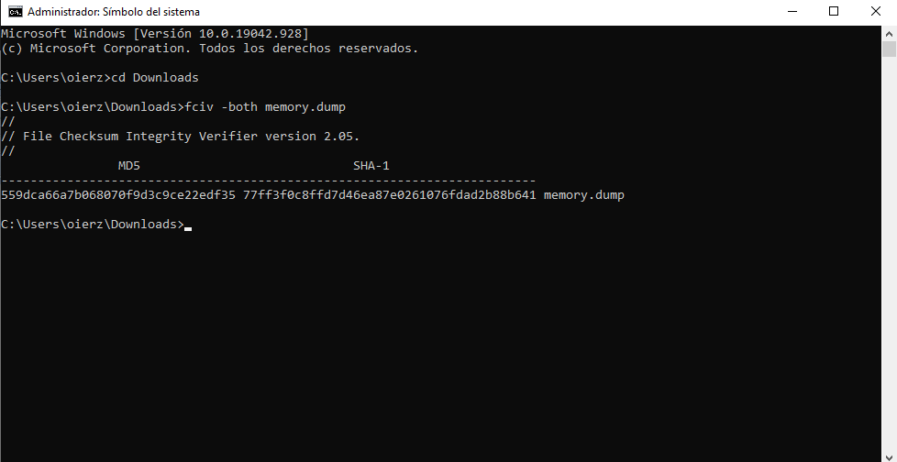

En segundo lugar, abrimos una herramienta como winhex o autopsy para poder visualizar los datos crudos de la imagen. Mediante una busqueda de palabras clave podemos encontrar evidencias utiles.
En este caso, hemos buscado la palabra “telepizza” y “Gaztanbide” y nos hemos encontrado con el siguiente texto que demuestra que el atraco no fue premeditado.
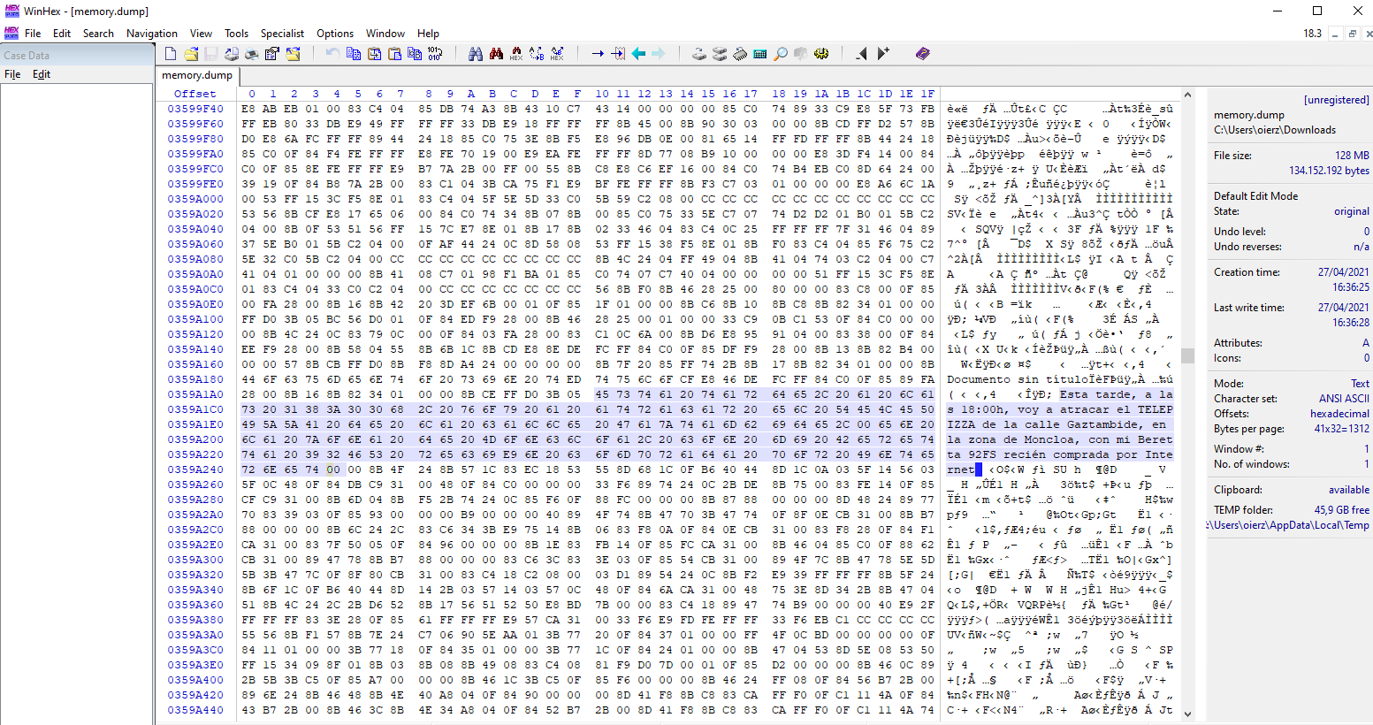
Haciendo una busqueda de “beretta” nos encontramos con mas de 700 coincidencias, entre las cuales encontramos numerosas busquedas web de la pistola.
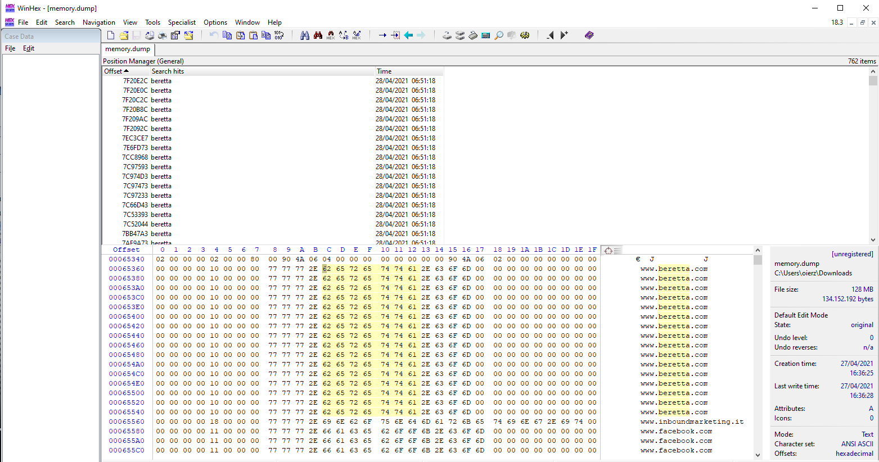
Tambien podemos hacer busquedas de las webs que ha navegado el acusado, filtrando por http://, y encontramos las busquedas de beretta encontradas anteriormente y otras de menor interes como facebook etc.
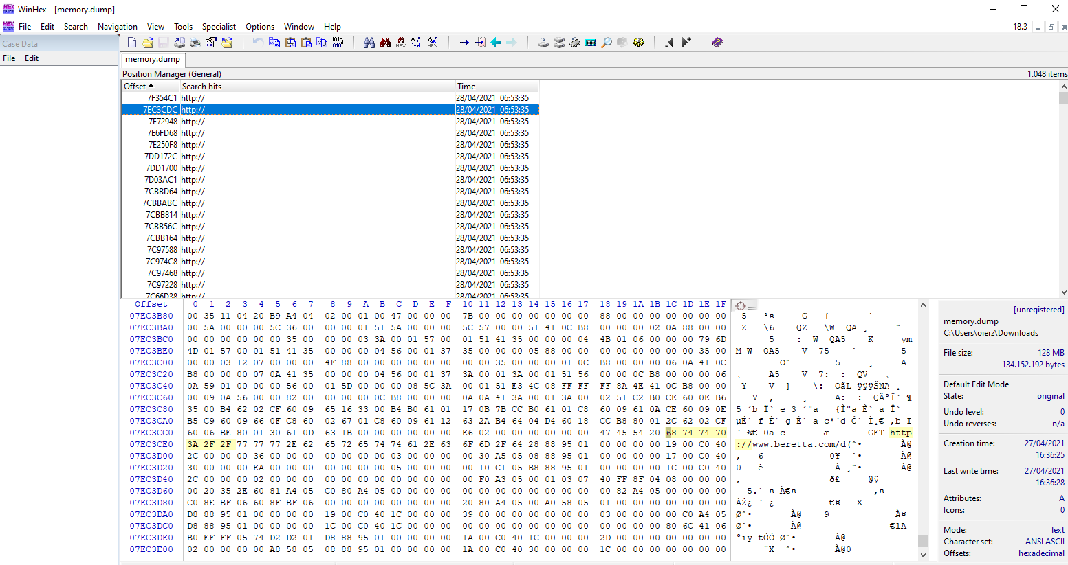
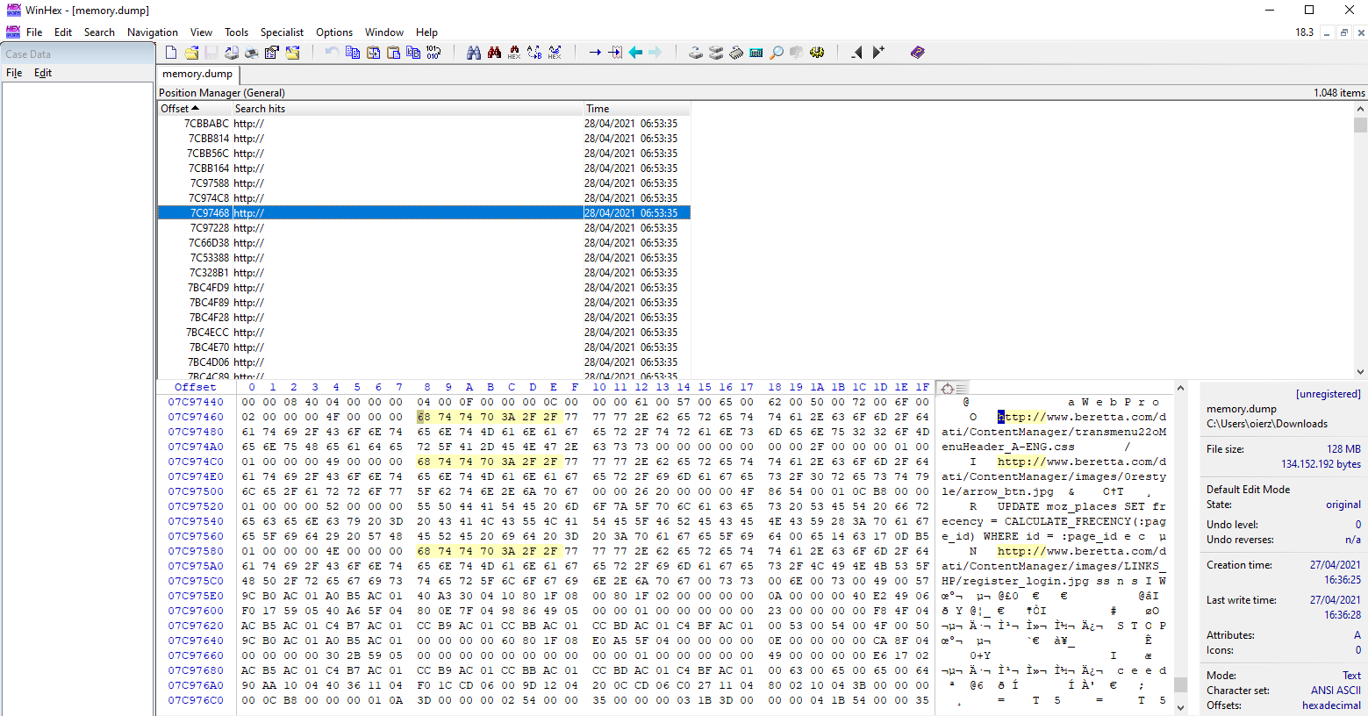

Una vez hechas las busquedas por texto, nos disponemos a recuperar archivos de cualquier tipo. Para ello, emplearemos la aplicación photorec:
Primero seleccionamos la imagen del disco que queremos analizar.
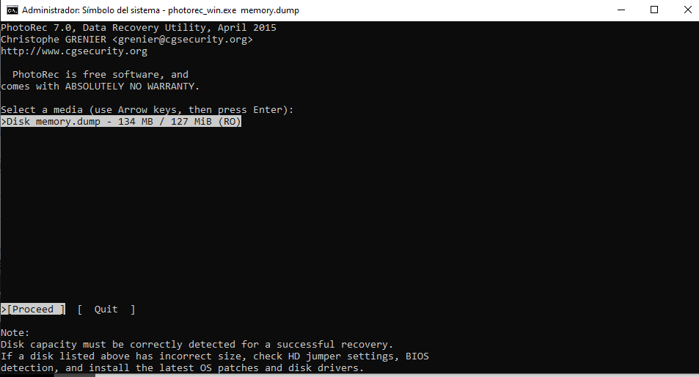
Elegimos la particion del disco a analizar.
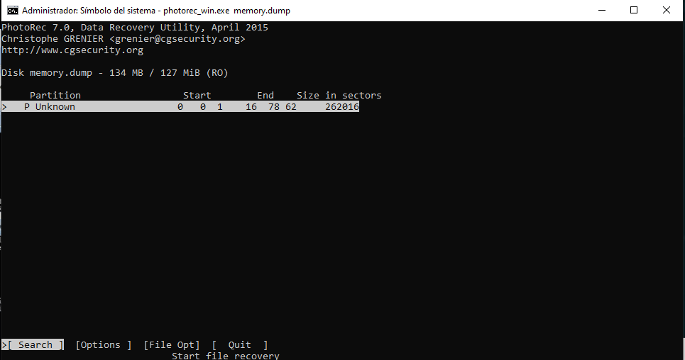

Elegimos la carpeta donde queremos volcar los archivos que se recuperen.
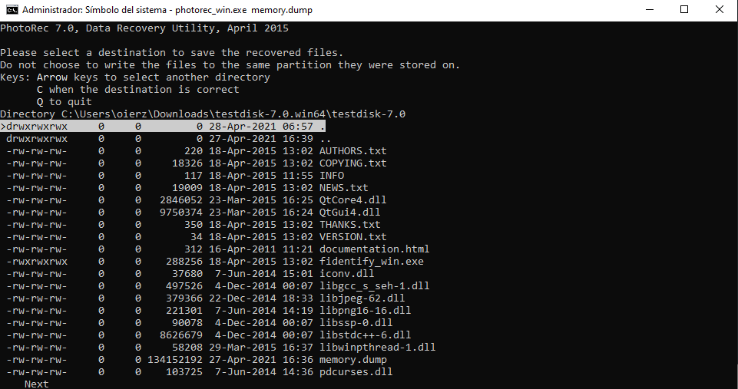

En mi caso he creado una carpeta llamada recuperar. Una vez la tengamos seleccionada presionamos C.
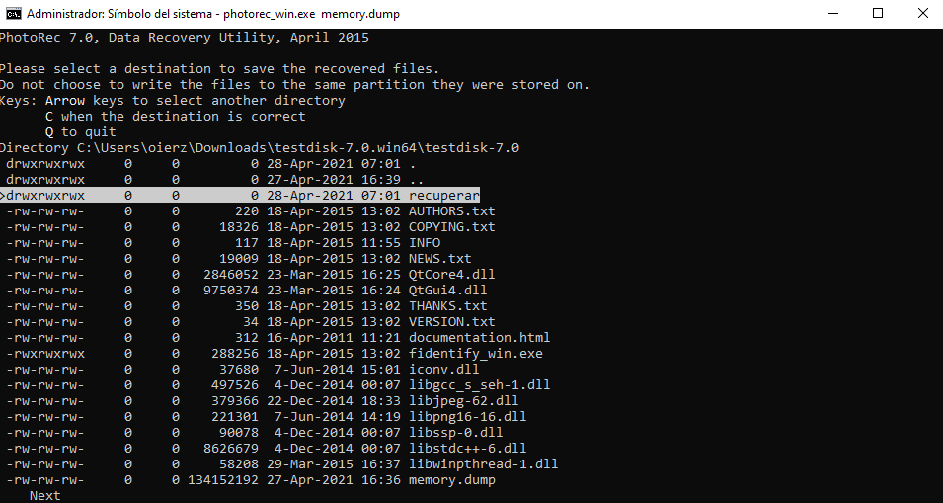
El programa comunica que se ha completado la recuperacion de ficheros con éxito.
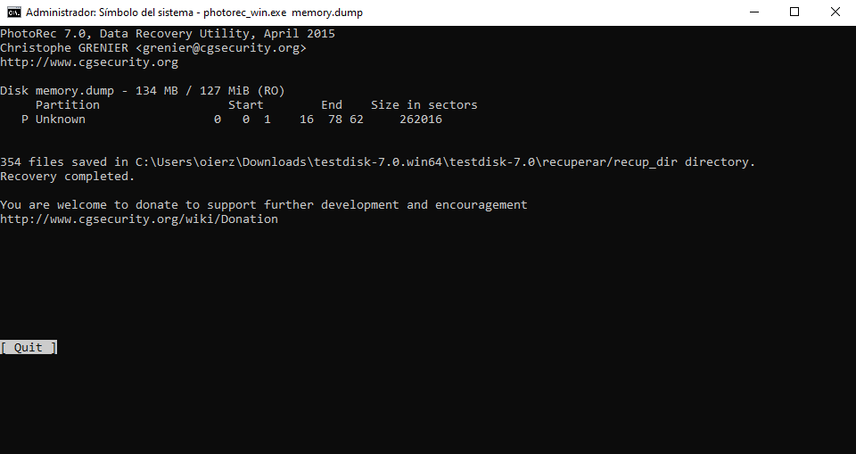

Ahora se pueden investigar los ficheros. En las imágenes podemos observar, como el acusado tenia fotos de lo que se presupone que es el arma del crimen.
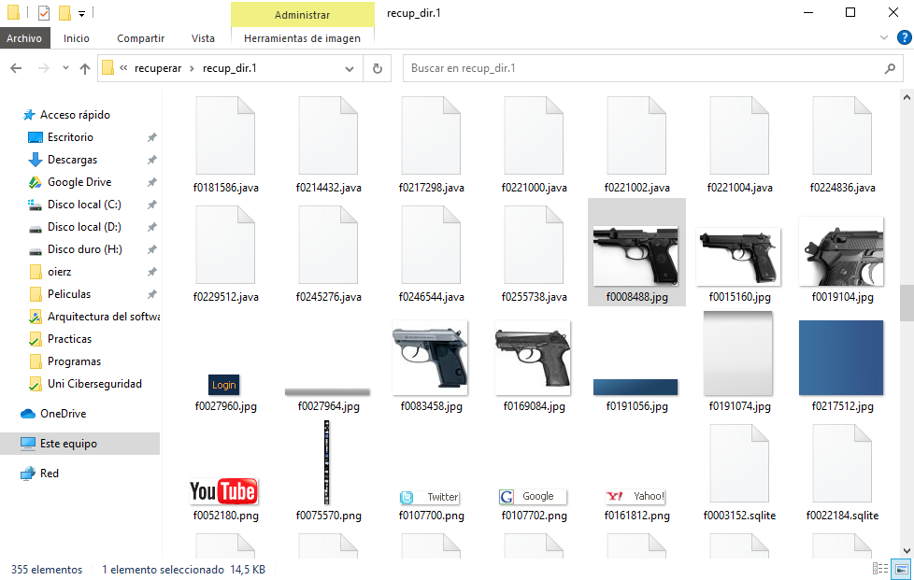

Encontramos otros archivos de interes como los .sqlite. Con un navegador de sql podemos ver que contienen.
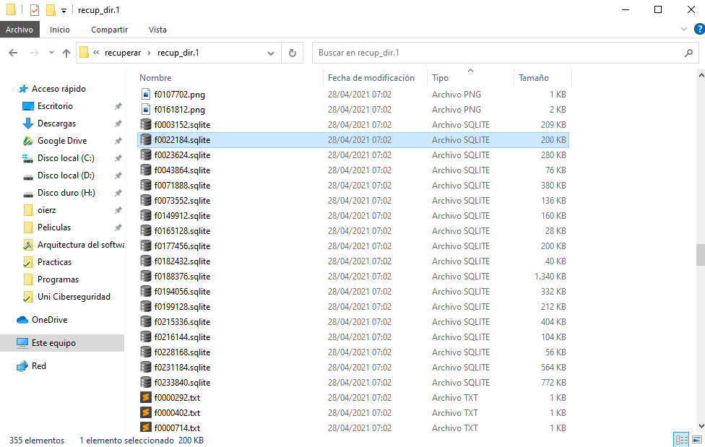
Al parecer, el formato de estos archivos no es compatible con nuestro buscador, no sacaremos mas informacion por aquí.

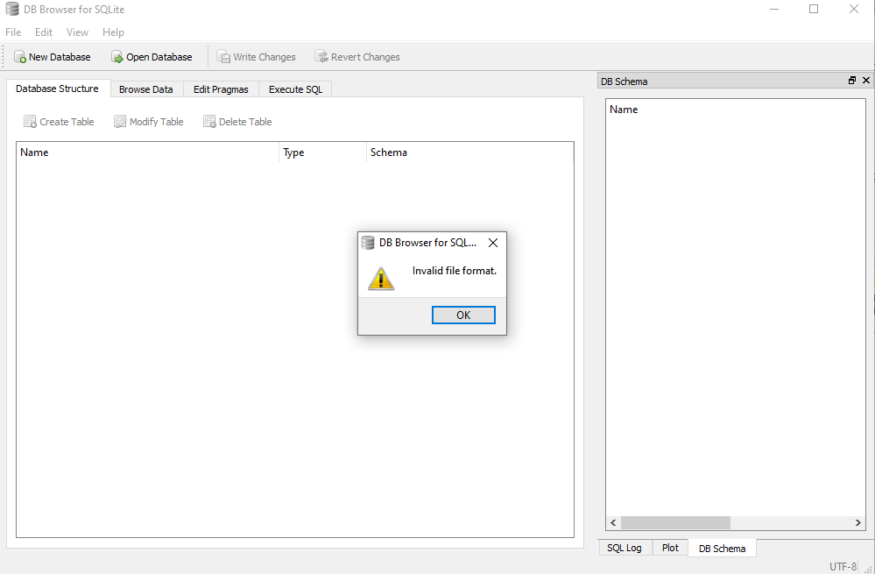
Asi seria un procedimiento forense light.

La actividad consiste en responder en un documento de texto a las siguientes preguntas que os realiza el equipo de investigación de la Policía:

- ¿Qué página web estaba visitando el atracador?

Entre otras páginas de menor interés, ha visitado numerosas páginas del arma beretta.

- ¿Fue planificado el ataque o fue fortuito?

Hay evidencias de que fue planificado, porque se ha encontrado un mensaje donde confiesa su voluntad de cometer el crimen antes de hacerlo. Textualmente “Esta tarde, a las 18:00, voy a atacar el TELEPIZZA de la calle Gaztambide, en la zona de Moncloa, con mi beretta 92F5, recién comprada por internet.”

- ¿Se pueden recuperar, del volcado de la memoria RAM, las imágenes que estaba visualizando el detenido?
Si, se tratan de imágenes de beletta, el arma del crimen.

- ¿Qué has aprendido de este tema que no supieras?

He aprendido el procedimiento forense para recuperar información del ordenador de una persona investigada, de forma que sea valida para un juicio. Este procedimiento se puede usar también para obtener datos para resolver otro tipo de conflictos o incluso espiar.

- ¿Qué cosas ya sabías y con la lectura de este tema has comprendido mejor?

Suponía la existencia de este tipo de herramientas de obtención de información, pero realmente desconocía como hacerlo y la relativa facilidad del mismo.

- ¿Qué esperabas aprender con este tema y no has logrado aprender?
Aunque este tema me ha sido de mucha utilidad, esperaba ver un caso real donde la imagen del disco sea muchísimo más grande, pero entiendo que resultaría bastante mas complejo.

